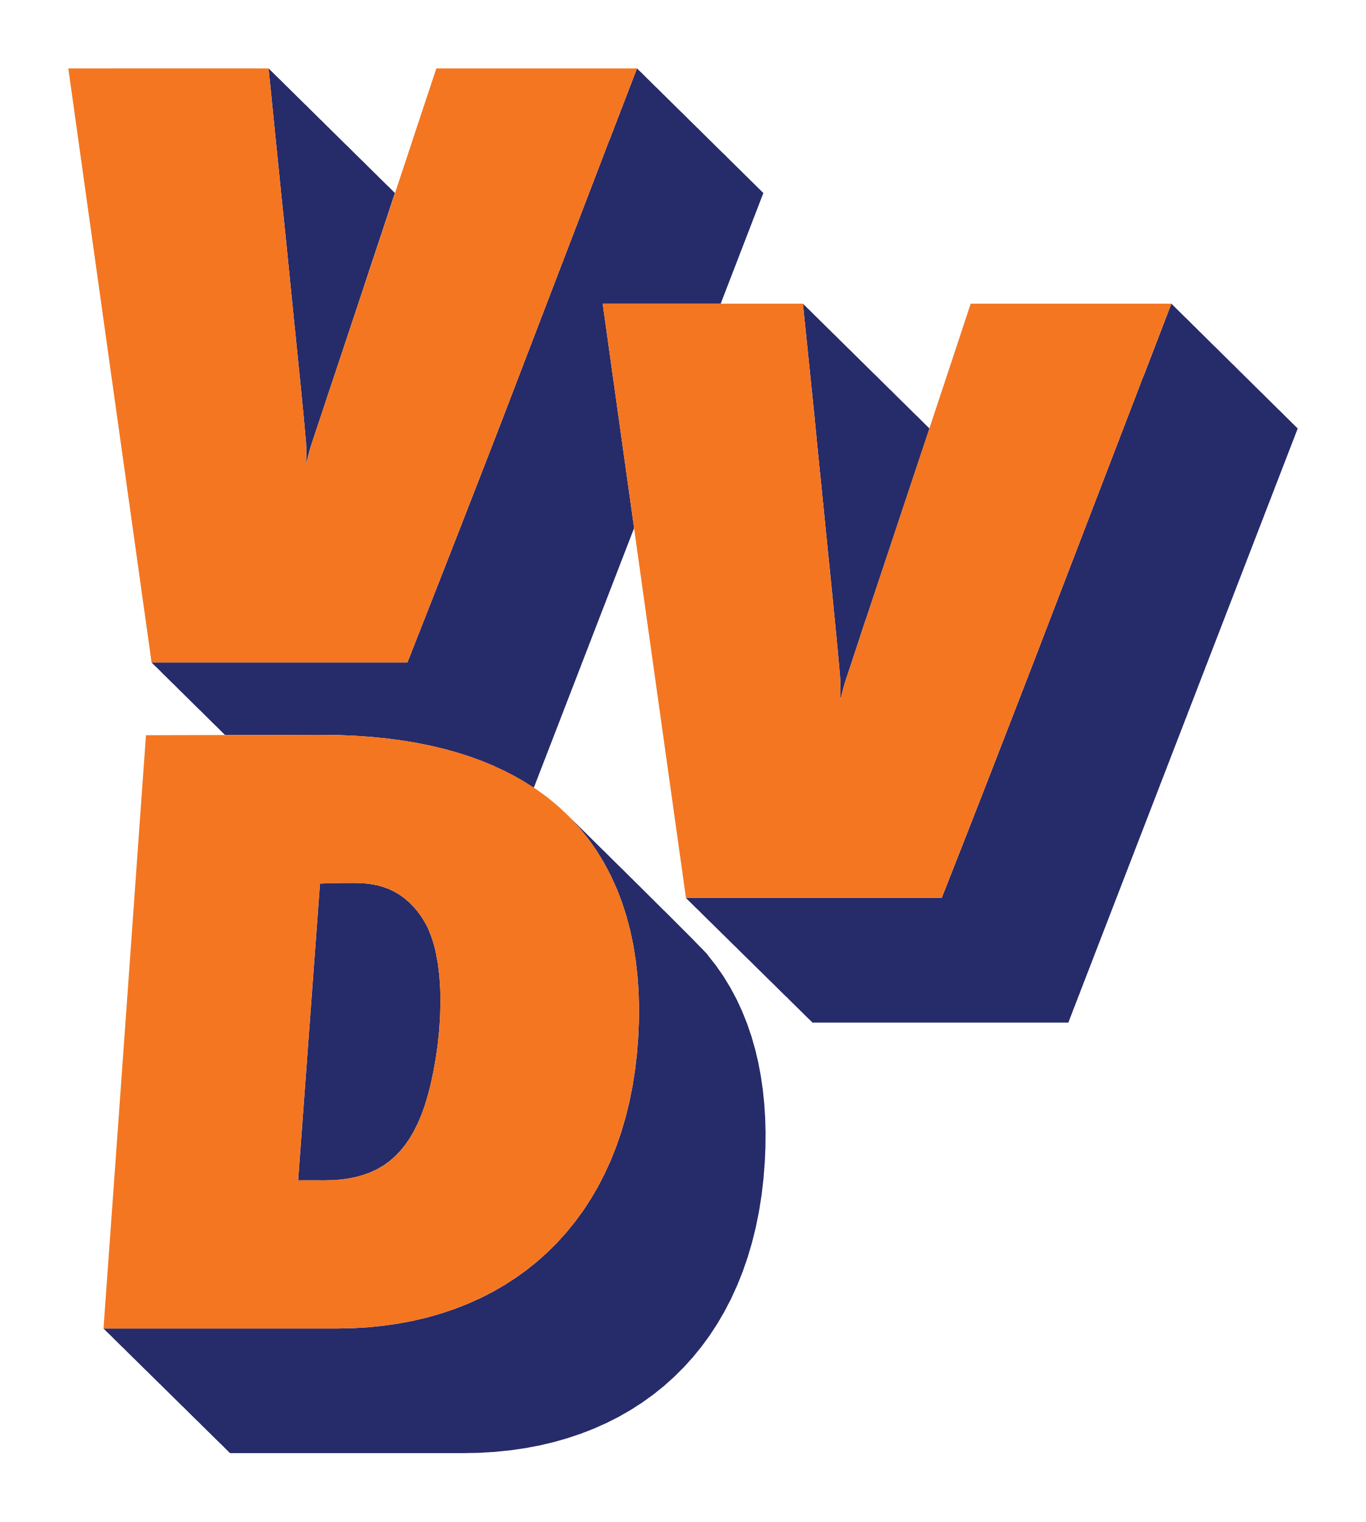

Amendement: Reële bijdrage in de Regionale Energiestrategie

De raad van de gemeente Hoorn, in de vergadering bijeen op 15 september 2020, behandelend het agendapunt [nummer]: Regionale Energiestrategie Noord-Holland Noord (RES NHN)

Constaterende dat:
- Het concept-bod van de RES NHN 4,2 TWh bedraagt, waarvan reeds 2,2 TWh aan duurzame energie op land wordt opgewekt in Noord-Holland Noord.
- Het beoogde landelijk doel van 35 TWh aan duurzame energie op land van het nationaal programma RES (NP RES) ruimschoots overschreden wordt door de 30 RES concept-biedingen, en uitkomt op ongeveer 52 TWh.

Overwegende dat:
- De regio Noord-Holland Noord reeds een zeer substantiële bijdrage levert aan het doel van 35 TWh, door het huidige aanbod van 2,2 TWh aan duurzame energie op land.
- Een substantieel bod op basis van de ‘fair-share’ meer recht doet aan aandeel van de RES-regio NHN, dat wil zeggen een bod op basis van kwantitatieve maatstaven, namelijk inwoneraantal, energieverbruik en landoppervlakte.
- Een hogere bijdrage leveren dan een bod altijd mogelijk is, terwijl de consequenties bij het realiseren van een lagere bijdrage dan het bod onduidelijk zijn.
- Er zorgen zijn over de impact van windmolens en -turbines op de natuur, die daarvoor eventueel opgeofferd zou moeten worden.
- Zonne-energie op (grote) daken wel draagvlak heeft onder de bevolking en hiervoor legio mogelijkheden zijn.
- Door de plaatsing van zonnepanelen op agrarische grond, kostbare en schaarse landbouwgrond verloren gaat.
- Onduidelijkheid bestaat of de 600 meter grens voor windmolens en -turbines gehandhaafd wordt (in de nieuwe Provinciale Ruimte Verordening).
- Het plaatsen van windmolens en -turbines binnen 600 meter de leefbaarheid voor omwonenden en het draagvlak voor windenergie ondermijnd.
- Het plaatsen van windmolens voor de Hoornse kunt nadelig is voor de ecologie in dit Natura 2000-gebied en aantrekkelijkheid van Hoorn als watersportstad
- Door het isoleren en het besparen van energie er minder (duurzame) energie opgewekt hoeft te worden.
- Door lokale initiatieven van bewoners, participatie aan de energietransitie wordt vergroot.
- Mogelijke oplossingen om (duurzame) energie op te wekken nog in de kinderschoenen staan, of nog ontdekt moeten worden.
- Onze inwoners op meerdere vlakken baat hebben wanneer Westfriesland haar krachten bundelt waarin inwoners kunnen participeren en schone energie of warmte kunnen afnemen.

Amendeert het besluit:
Schrapt het beslispunt:
“Geen wensen en bedenkingen mee te geven op de concept-RES NHN.”

En voegt de volgende beslispunten toe:
De volgende wensen en bedenkingen mee te geven aan de concept-RES NHN:
- Het bod van de RES NHN te zetten op 2,2 TWh, het huidige aantal TWh aan duurzame energie (zon en wind op land).
- Daar bovenop samen met inwoners, ondernemers, maatschappelijke organisaties en andere belanghebbenden te zoeken naar locaties waar draagvlak is het plaatsen van windmolens en/of zonnepanelen.
- Maximaal in te zetten op zonne-energie op dak, geen zonne-energie op agrarische grond.
- De 600 meter grens voor windmolens en -turbines als minimale afstand tot woningen te handhaven.
- Het zoekgebied voor zon+wind in het (Hoornse) Markermeer te schrappen.
- Het inzetten op het besparen van energie, woningisolatie en lokale initiatieven van inwoners.
- De komende jaren focus te leggen op het onderzoeken van alternatieve vormen van (duurzame) energie.
- Het initiatief tot oprichting van een Westfries Energiebedrijf te betrekken bij de RES NHN.

Namens de fracties van:

CDA Rob Brandhoff
VVD Chris de Meij
Fractie Tonnaer Roger Tonnaer

